FASES REQUERIMIENTO DE SOFTWARE

1. DESCRIPCION GENERAL DEL REQUERIMIENTO 2
2. FASE DE FORMALIZACIÓN 3
3. ANALISIS DE REQUISITOS Y REQUERIMIENTOS 4
5. LEVANTAMIENTO DEL REQUERIMIENTO DETALLADO 8
6. DISEÑO DE LA ARQUITECTURA DE SOLUCION 10

DESCRIPCION GENERAL DEL REQUERIMIENTO

PROYECTO | Abogabot
Nombre Requerimiento: | Sitio Web Abogabot
Fecha Solicitud: | 22/02/2022
Responsable(s) Solicitud: | Mauricio Arturo Oliva Hernández
Dependencia(s) Solicitante: | Abogabot
Responsable Funcional designado por el equipo de desarrollo de software: | Mauricio Arturo Oliva Hernández

FASE DE FORMALIZACIÓN

Descripción de la Solicitud
Usuario Solicitante
El usuario solicitante debe diligenciar este campo dando una definición detallada, clara y concisa de la solicitud evitando ambigüedades y utilizando lenguaje natural y herramientas que
crea pertinentes, tales como gráficos, diagramas, tablas, catálogos.
Líder Funcional
El proyecto Abogabot consiste en un sitio web capaz de automatizar el proceso de creación de demandas que requieren los clientes de la firma de abogados, esto mediante el uso de formularios, generación de documentos y procesamiento de los datos para ser mostrados al administrador del sitio y así, éste pueda proceder con la solicitud.

FIRMAS DE ACEPTACIÓN:

________________________________ __Mauricio Arturo Oliva Hernández__
Nombre Responsable Solicitud Nombre Líder OTI
Dependencia Solicitante Oficina Tecnologías de la Información

ANALISIS DE REQUISITOS Y REQUERIMIENTOS

Fecha Inicio | 22/02/2022 |  | Fecha Final | Por estimar
Modelamiento de Negocio
Especifique un diagrama de negocio que permita entender con claridad que parte del negocio se incluye o se modifica con la solución del requerimiento.
Se sugiere para esta tarea utilice diagramas BPM, diagramas de actividades, o diagramas ad hoc (boceto).


Términos de Referencia
Alcance de la solución | En esta primera etapa del proyecto, se considera como alcance la entrega de una herramienta que cumpla con los requerimientos mínimos para que el usuario final pueda satisfacer la necesidad de iniciar una demanda específica y pueda visualizar el estado de su solicitud a través del sitio, mientras que el equipo de Abogabot pueda dar seguimiento con los datos recabados por el formulario.
Requerimientos Funcionales y criterios de aceptación | Con respecto de los requerimientos del sitio, es necesario considerar como requerimientos funcionales los siguientes:  - Poder ingresar al sitio de Abogabot.  - Crear una cuenta de Usuario  - Ingresar con una cuenta de Usuario  - Elegir el tipo de demanda que se desea iniciar  - Llenar un formulario para recabar los datos necesario para la creación de la demanda  - Recibir notificaciones de que se ha creado una nueva demanda  - Generación de un documento en Word con los datos capturados por el formulario  - Recepción de pago  - Despliegue de dashboard con información del pago realizado  - Actualización del proceso de la demanda  - Envío de correos para el usuario con información del estado de la demanda
Requerimientos no Funcionales y de calidad | - Sitio con capacidad de adaptación a diferentes dispositivos (Responsive)  - Paleta de colores preferentemente azul marino y blanco  - Capacidad para editar información de la cuenta de Usuario  - Elección de modo claro u oscuro
Interesados en la solución
  Nombre/Rol/Perfil | Descripción
  Proyect Manager | Encargado de dirigir el proyecto en sus diferentes fases.
  Web Frontend Developer | Encargado de realizar el desarrollo FrontEnd del proyecto
  Web backend developer | Encargado de realizar el desarrollo Backend del proyecto
  Web UI/UX Designer | Encargado de realizar el diseño de las UI/UX y Wireframes del proyecto.
  Writter | Encargado de realizar la documentación del proyecto a lo largo de sus fases de desarrollo
Precondiciones | Defina una lista de condiciones que deben cumplirse antes de iniciar con la solución
Requisitos Técnicos | Tipo de Desarrollo | Web Escritorio Móvil Servicio Web  Servicio Windows Otro:__________________
Requisitos Técnicos | Base de Datos | Oracle  SQL Server  MySQL  MongoDB  Otro:__________________ |  |  | Versión  _Por___ definir__  _______  _______  _______  _______
Requisitos Técnicos | Lenguaje | C#  VB  PHP  Java  JavaScript  Otro:___________________ |  |  | Versión  _______  _______  _______  _______  _______  _______  _______
Viabilidad Técnica | Luego de adelantado el análisis de los requisitos y requerimientos es viable proponer una solución técnica para esta solicitud: SI (X ) NO ( )

- FASE DE PLANEACIÓN Y GERENCIA DEL PROYECTO

Responsable |  |  | Proyect Manager |  | Fecha |  |  |  | 22/02/2022
Plan estratégico de fases del proyecto
N° | Nombre Etapa | Actividad |  | Rol Responsable |  | Fecha Inicio | Fecha Fin | Comentarios
1 | Análisis | Recepción de requerimientos |  | Proyect Manager |  | 22/02/2022 | 23/02/2022
 | Análisis | Definición y acuerdo de requerimientos |  | Proyect Manager |  | 23/02/2022 | 24/02/2022
 | Análisis | Asignación de roles |  | Proyect Manager |  | 24/02/2022 | 24/02/2022
 | Análisis | Definición de herramientas |  | Equipo Completo |  | 24/02/2022 | 26/02/2022
5 | Desarrollo | Desarrollo y presentación de UI/UX y Wireframes del proyecto |  | UI/UX Designer |  | 26/02/2022 | 28/02/2022
6 | Desarrollo | Desarrollo Frontend |  | Web Frontend Developer |  | 28/02/2022 | 10/03/2022
7 | Desarrollo | Desarrollo Backend |  | Web Backend Developer |  | 10/03/2022 | 22/03/2022
8 | Pruebas y Verificación | Etapa de pruebas |  | Equipo Completo |  | 23/03/2022 | 25/03/2022
9 | Pruebas y Verificación | Etapa de verificación y aceptación |  | Equipo Completo |  | 26/03/2022 | 29/03/2022
10 | Presentación | Presentación del proyecto |  | Equipo Completo |  | 03/04/2022 | 06/04/2022
Diagrama de planeación
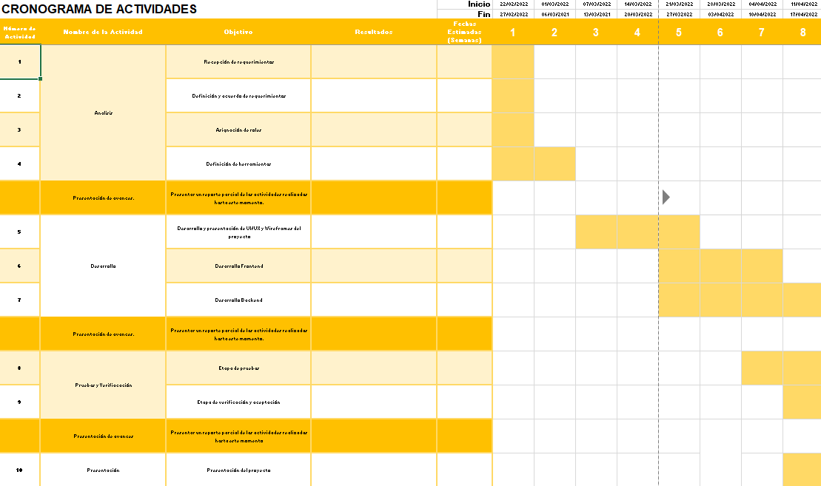

NOTA: Las fechas de planeación establecidas en este documento son aproximadas y estarán sujetas a modificaciones que surjan por control de cambios u otros factores.

LEVANTAMIENTO DEL REQUERIMIENTO DETALLADO

HISTORIAS DE USUARIO
Nº. | 1
Titulo | Creación de Cuenta de Usuario
Fecha | 22/02/2022
Estimación | 50
Característica/Funcionalidad
El sistema deberá permitirme crear una cuenta, pedirme datos generales como nombre, edad, ocupación, correo, teléfono etc. con la cual yo posteriormente pueda acceder a crear nuevas solicitudes.

HISTORIAS DE USUARIO
Nº. | 2
Titulo | Ingreso al sistema con una cuenta de usuario
Fecha | 22/02/2022
Estimación | 50
Característica/Funcionalidad
El sistema deberá permitirme acceder a mi cuenta, debe permitirme navegar entre las diferentes funcionalidades del sitio para poder generar una nueva solicitud de demanda con los datos correspondientes.

HISTORIAS DE USUARIO
Nº. | 1
Titulo | Creación de una nueva solicitud
Fecha | 22/02/2022
Estimación | 50
Característica/Funcionalidad
El sistema deberá permitirme crear una nueva solicitud de demanda, con los datos recibidos mediante un formulario, el cual indique si hace falta llenar algún campo, tomando ayuda de listbox, checkbox, comentarios, etc.

HISTORIAS DE USUARIO
Nº. | 1
Titulo | Seguimiento de la solicitud
Fecha | 22/02/2022
Estimación | 50
Característica/Funcionalidad
El sistema deberá permitirme visualizar el detalle de la solicitud que acabo de realizar, además del estado en el que se encuentra de acuerdo al seguimiento que se esté llevando dentro de Abogabot.

HISTORIAS DE USUARIO
Nº. | 1
Titulo | Recepción de Notificaciones
Fecha | 22/02/2022
Estimación | 50
Característica/Funcionalidad
El sistema deberá notificarme del estado de mi solicitud, si alguna información adicional es requerida para proceder con mi solicitud, o se mi solicitud se ha enviado, ha sido recibida o ha sido finalizada con éxito.

DISEÑO DE LA ARQUITECTURA DE SOLUCION

En caso de que existan excepciones asociadas a la arquitectura de referencia se debe incluir su correspondiente justificación en las vistas que aplique.

Fecha | 22/02/2022
Vista Lógica
Se puede utilizar alguno de los siguientes diagramas UML: Diagrama de Clase, Diagrama de Comunicación, Diagrama de Secuencia.

Si utiliza convenciones para diagramas Ad hoc, por favor describirlas aquí
Vista de Implementación
Se puede utilizar alguno de los siguientes diagramas UML: Diagrama de componentes o diagrama de Paquetes

Si utiliza convenciones para diagramas Ad hoc, por favor describirlas aquí
Vista de Proceso
Se puede utilizar alguno de los siguientes diagramas UML: Diagrama de actividades o de flujo

Si utiliza convenciones para diagramas Ad hoc, por favor describirlas aquí
Vista Física
Se puede utilizar el diagrama UML de despliegue.

Si utiliza convenciones para diagramas Ad hoc, por favor describirlas aquí
Prototipos de interfaces de usuario
Mockups o Bocetos de interfaces graficas para Front-End.

Si utiliza convenciones para diagramas Ad hoc, por favor describirlas aquí

Nota: En caso de considerar limitado el uso de UML, es posible utilizar diagramas Ad Hoc.

